ผลการปฏิบัติราชการ งานสอบสวน
เดือน เมษายน 2569
เมื่อวันที่ 6 เมษายน ๒๕๖9 เวลาประมาณ 10.00 น. พนักงานสอบสวนได้รับแจ้งเกี่ยวกับอุบัติเหตุ รถบบรทุกพลิกคว่ำ เมื่อได้รับแจ้งเหตุ พนักงานสอบสวนประจำวัน คือ ร.ต.อ.สมบูรณ์ เกษรทอง ได้เดินทางไปตรวจสอบที่เกิดเหตุ และได้เก็บรวบรวมข้อมูลการเกิดอุบัติเหตุ เพื่อดำเนินการตามขั้นตอนต่อไป

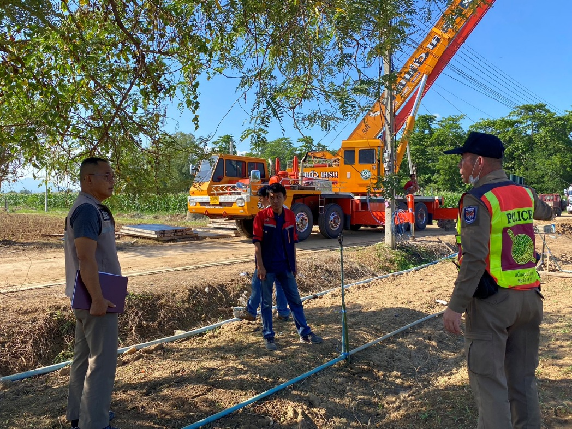



เมื่อวันที่ 20 เมษายน ๒๕๖9 เวลา ๑๓.๐๐ น. ร.ต.ท.นัฐวุฒิ พลธีระ พนักงานสอบสวน สภ.คลองพิไกร ร่วมกับหมอและเจ้าหน้าที่จากโรงพยาบาลพรานกระต่าย ชันสูตรพลิกศพ บุคคลนอนเสียชีวิต อยู่ภายในเพิงพัก ในพื้นที่ทำการเกษตร เมื่อทำการชันสูตรเสร็จสิ้น ญาติผู้เสียชีวิต ไม่ติดใจการเสียชีวิต แต่อย่างใด
